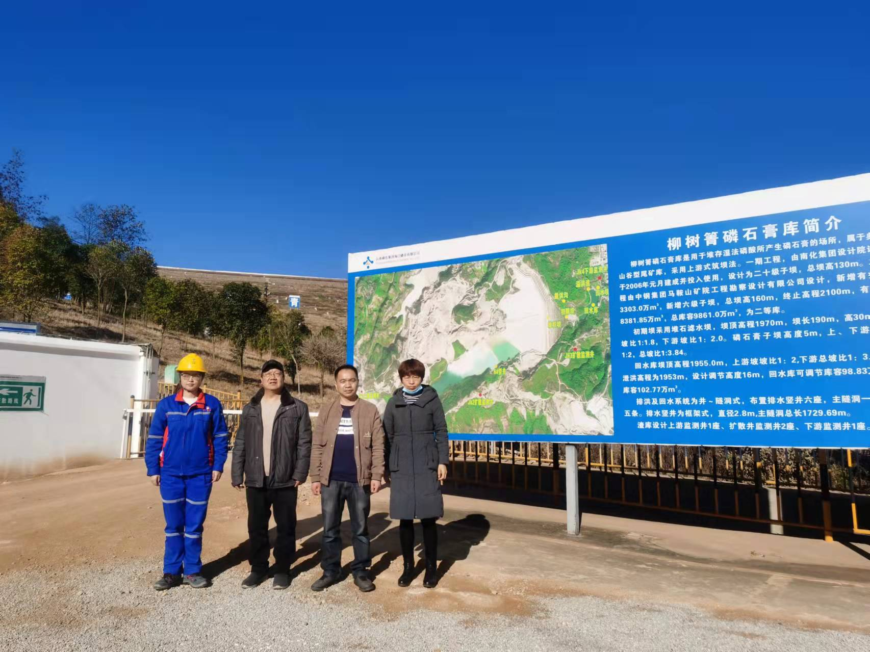
        - 评价人员与企业相关人员合影
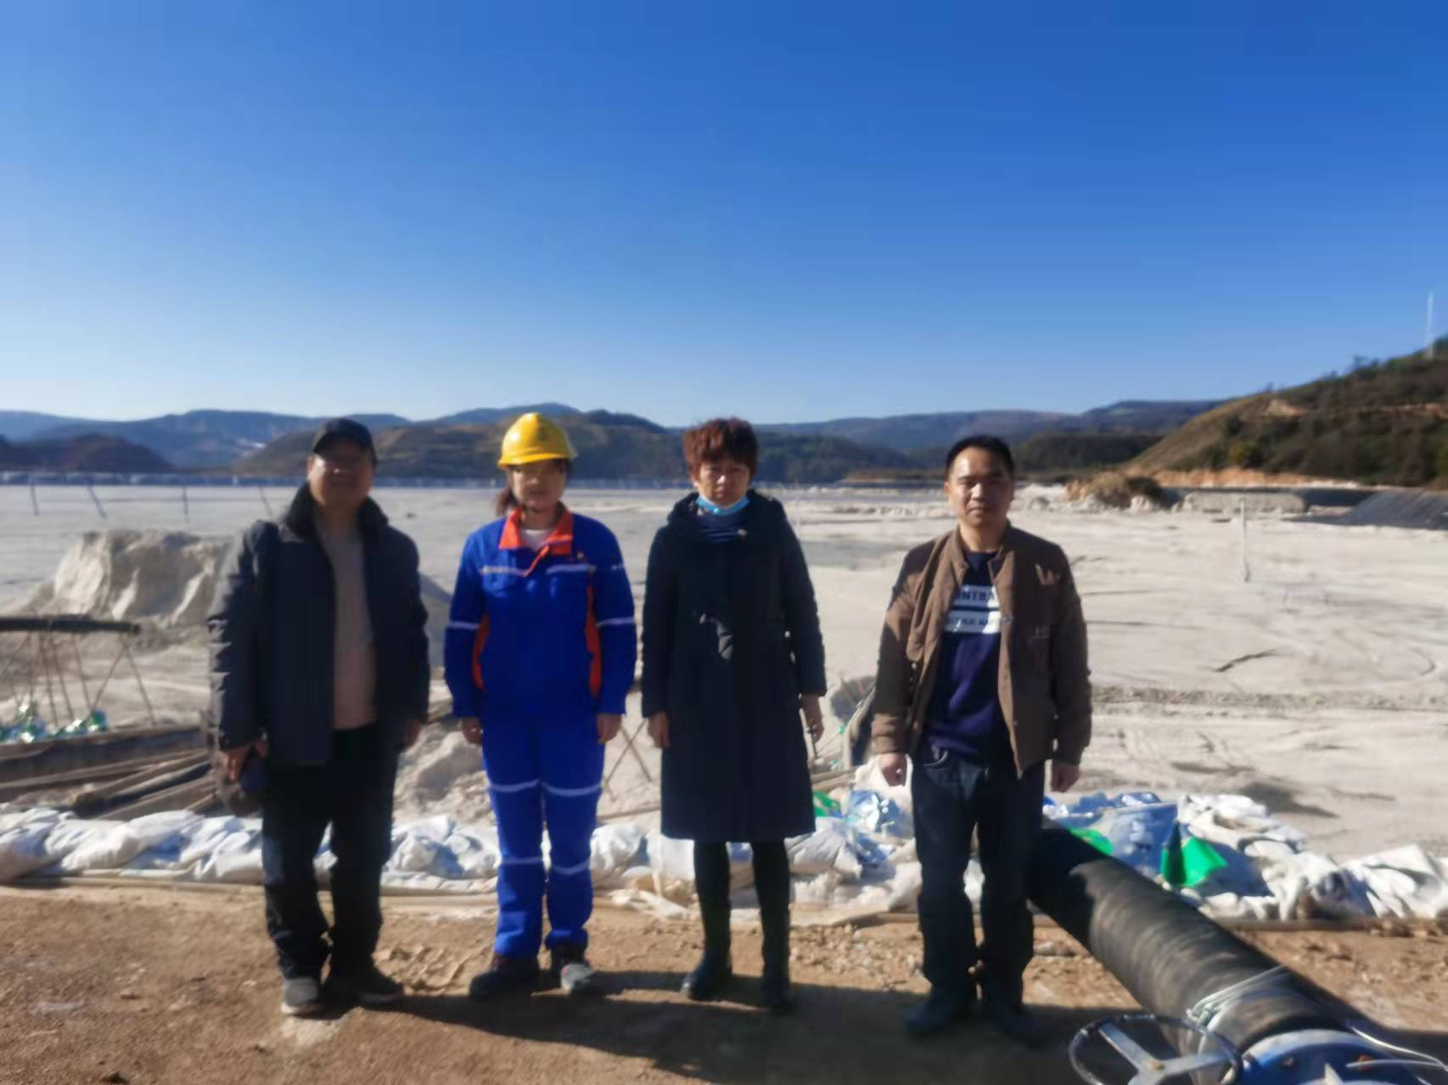
        - 评价人员与企业相关人员合影
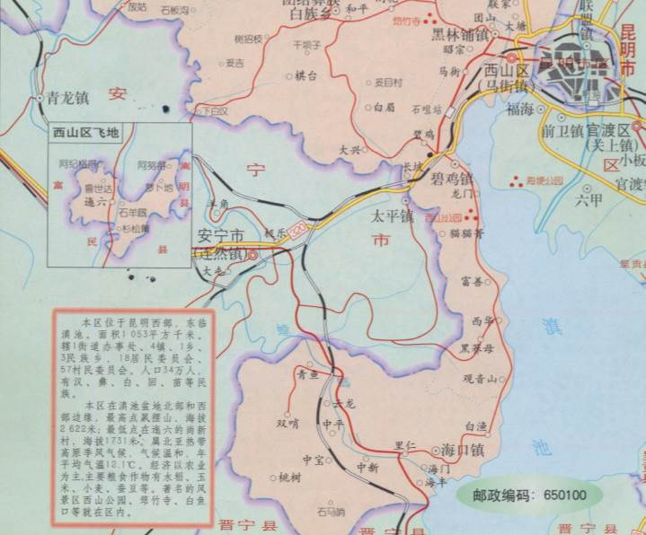
柳树箐磷石膏渣库
        - 项目地理位置示意图
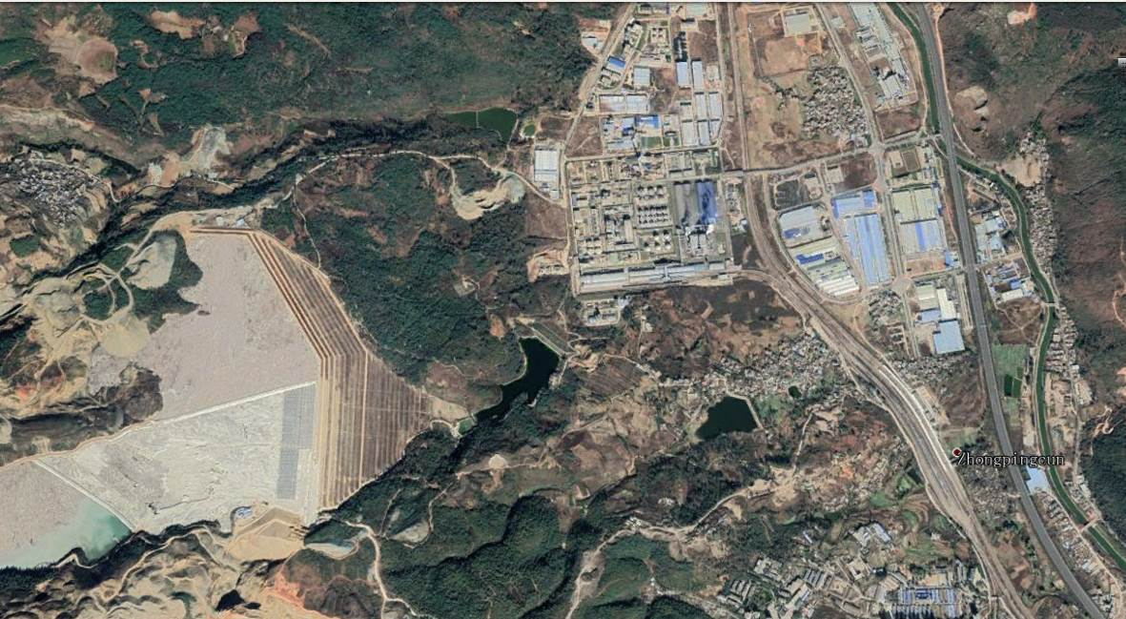
柳树箐磷石膏渣场
云南三环中化化肥有限公司
海口工业园区(部分)
达子
上村
螳螂川河

安晋高速
昆玉铁路
        - 磷石膏渣库卫星地图
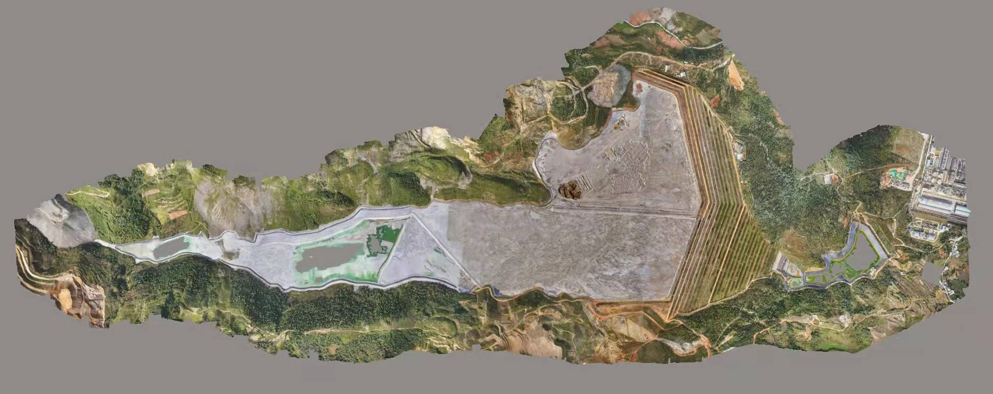
        - 柳树箐磷石膏渣场地形地貌
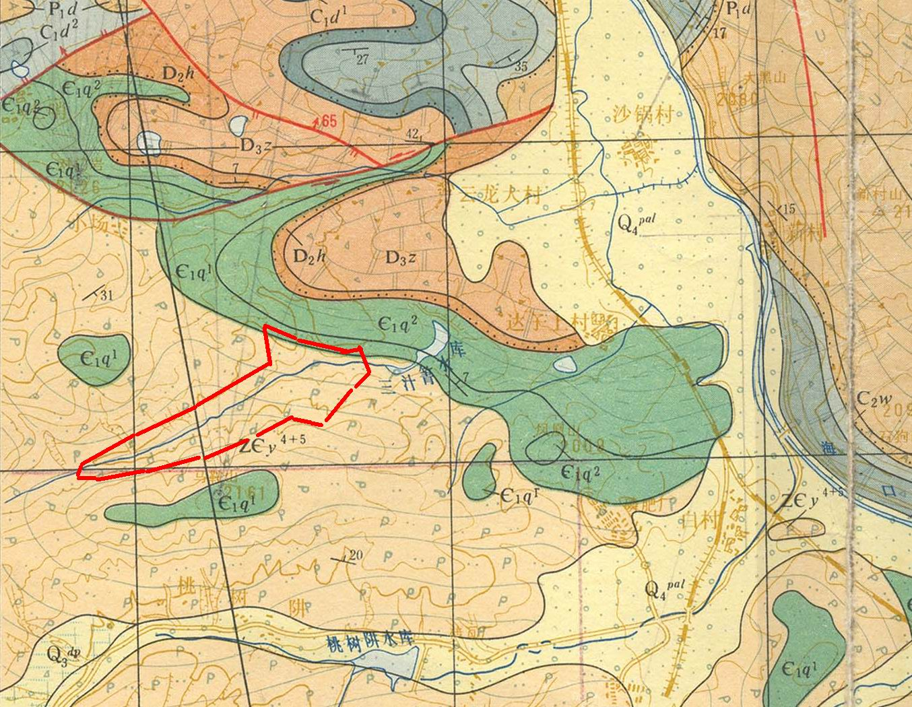
柳树菁渣库位置
        - 场区地质图
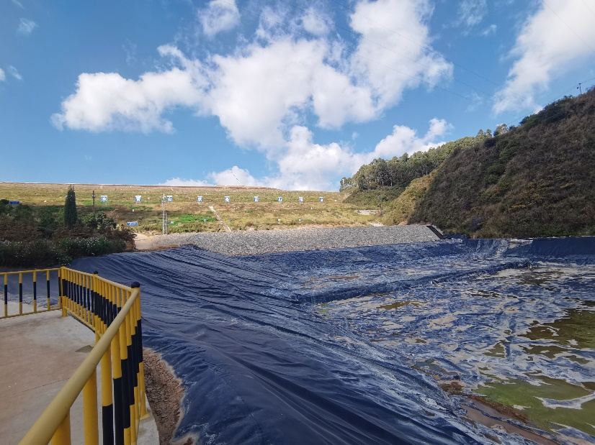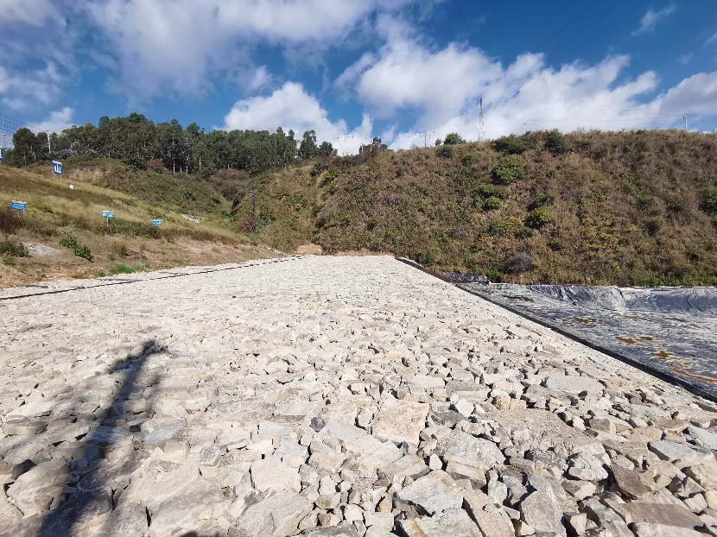
初期坝及堆积坝 初期坝压坡体
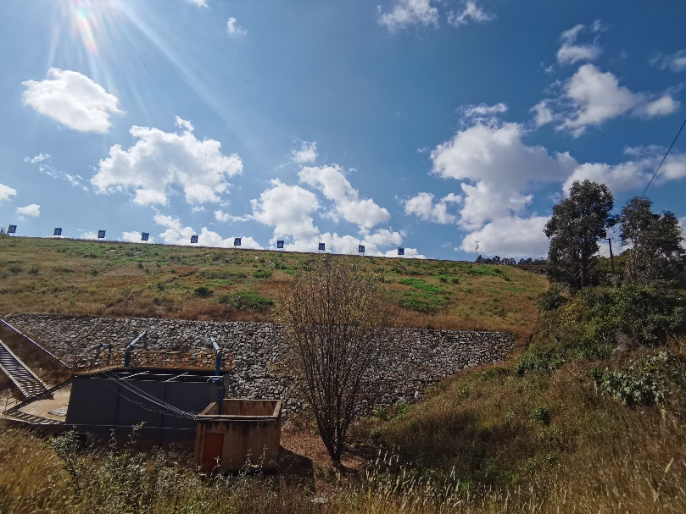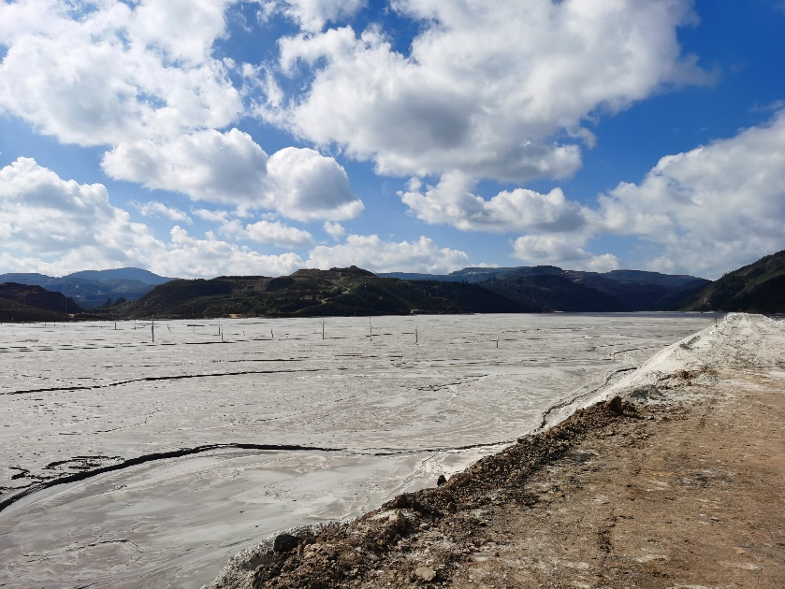
回水库水工坝 库区现状及中隔坝
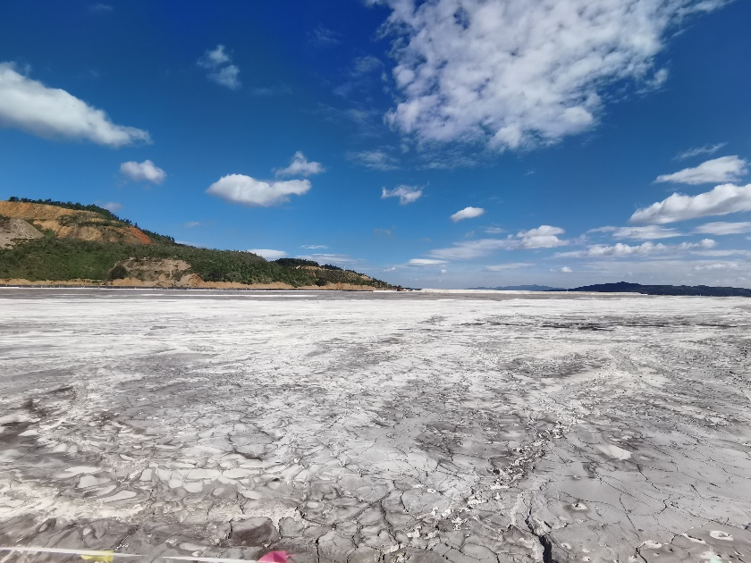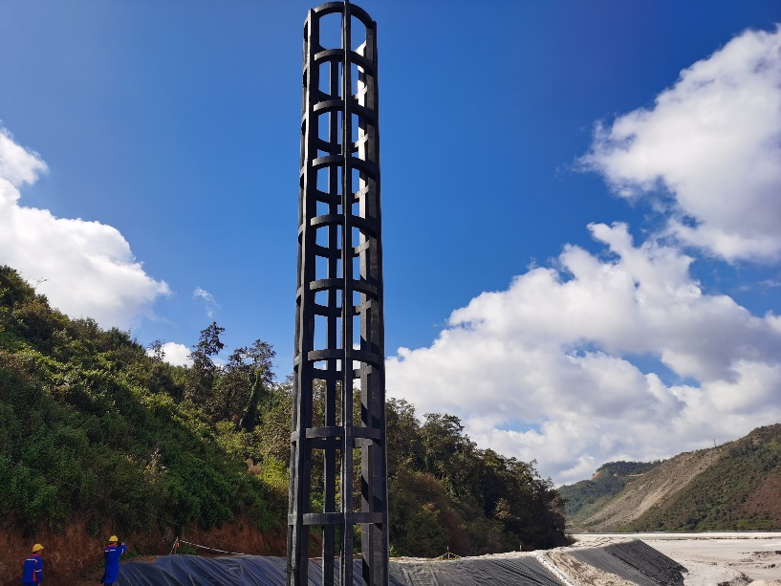
库区现状 6#排水井
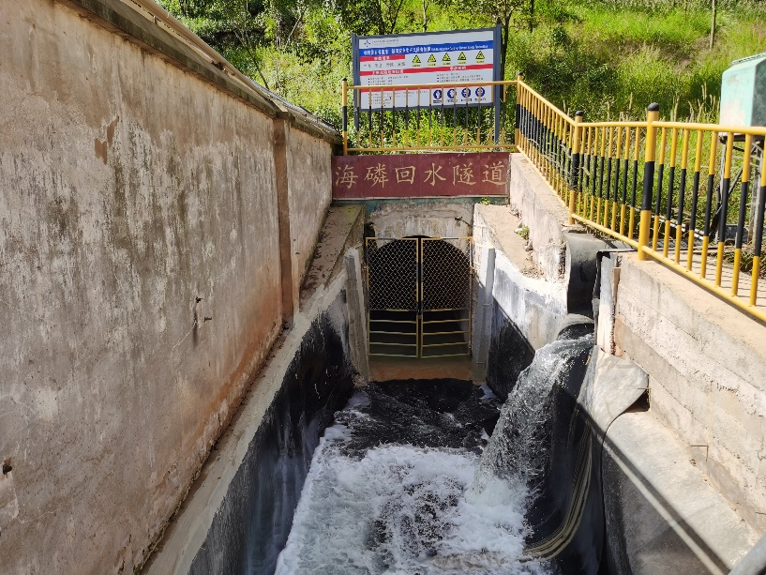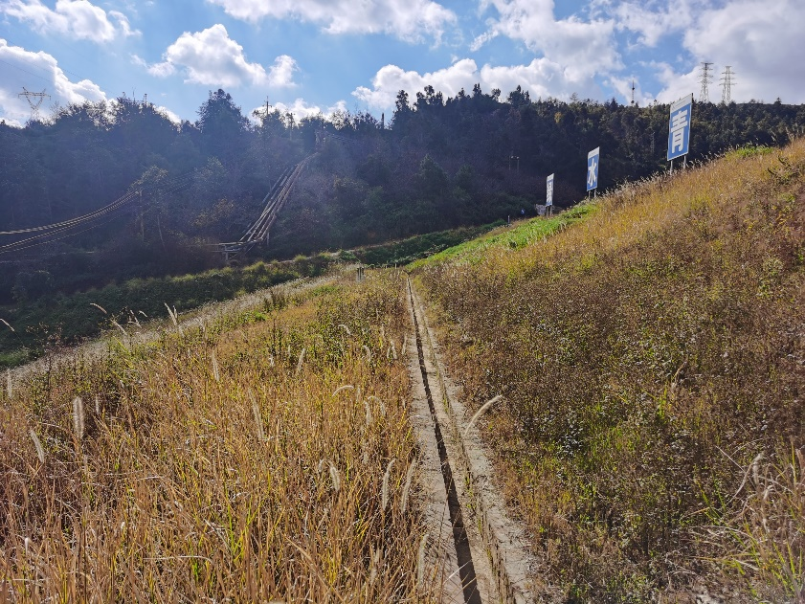
排洪隧洞出口 堆积坝及坝面排水沟
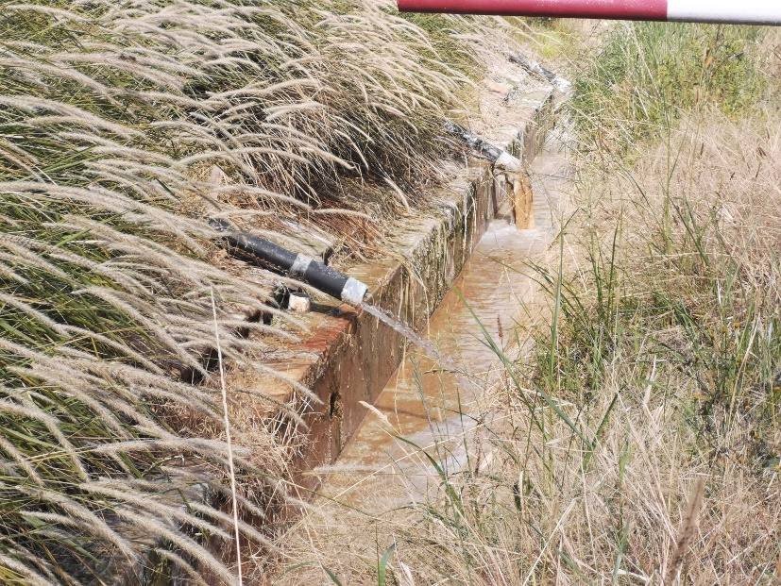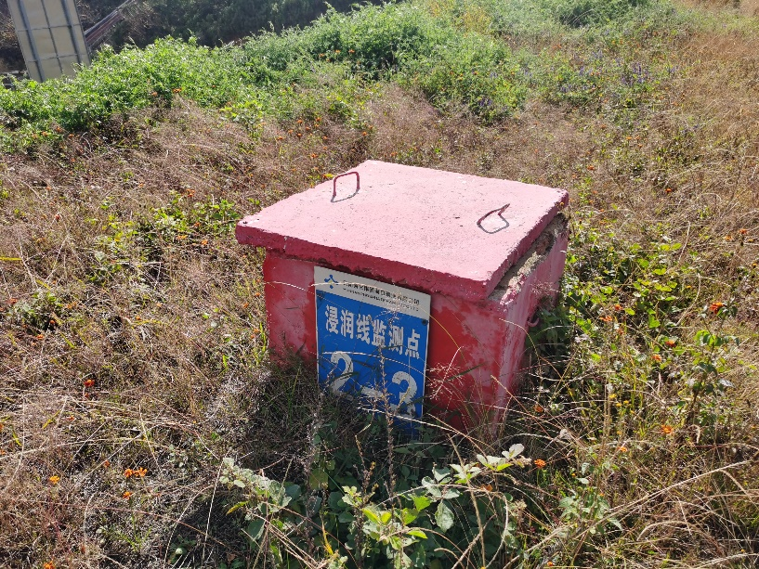
排渗管 浸润线监测
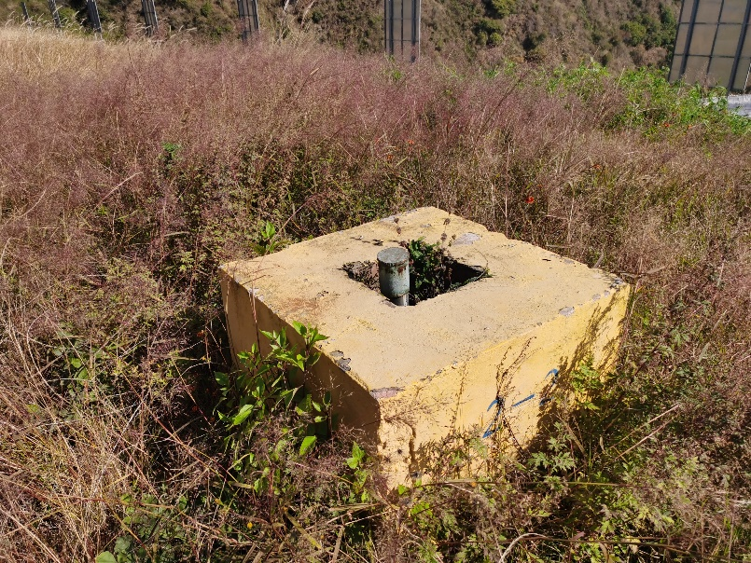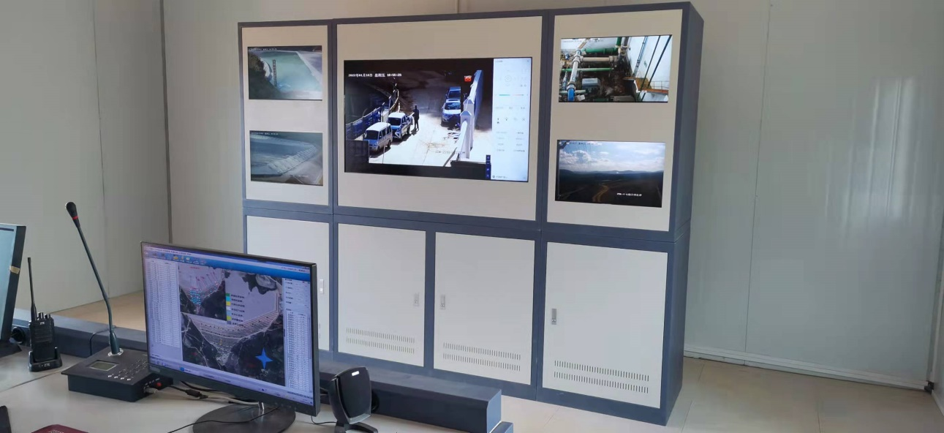
浸润线人工监测点 在线监测

